

Test Summary Report

Easy Expo

|  |  |
| --- | --- |
| Riferimento |  |
| Versione | 0.1 |
| Data | 30/01/2021 |
| Destinatario | Top Management |
| Presentato da | Sabatino Strumolo, Davide Pappalardo, Katia Monaco De SImone, Lucrezia Robustelli, Gaetano Iuliano, Giuseppe Avino |
| Approvato  da | Gilberto Recupito |

Revision History

|  |  |  |  |
| --- | --- | --- | --- |
| **Data** | **Versione** | **Descrizione** | **Autori** |
| 30/01/2021 | 0.1 | Stesura  Test Summary Report | L.Robustelli, G.Iuliano |

Sommario

Introduzione 4

Relazioni con altri documenti 4

Riepilogo del Testing unitario e di integrazione 4

Riepilogo del Testing di sistema 9

# Introduzione

Il documento ha lo scopo di documentare l’attività di testing del sistema EasyExpo.

Le attività di testing eseguite sono relative alle funzionalità di:

* Gestione Account
* Gestione Carrello
* Gestione Preventivi
* Gestione Fornitore
* Gestione Cliente
* Gestione Admin

Gli esiti di tutto il processo di testing (Testing di Sistema, Testing di Integrazione e Testing Unitari) verranno riportati di seguito.

# Relazioni con altri documenti

Per un corretto Test Summary Report si fa riferimento ad altri documenti di prodotto.

## Relazioni con il Test Plan (TP)

Il TSR contiene un riepilogo dei Test Case specificati precedentemente nel Test Plan.

## Relazioni con il Test Case Document (TCD)

Il TSR contiene un riepilogo dei Test Case di sistema specificati precedentemente nel Test Case Document.

## Relazioni con il Test Incident Report (TIR)

Il TSR contiene un riepilogo di tutto il processo di test, in particolare l’esito delle esecuzioni dei test case ad ogni livello.

# Riepilogo del Testing unitario e di integrazione

I test unitari e di integrazione venivano eseguiti tutti prima di ogni push alla repository remota (GitHub). Se almeno un test falliva o ritornava un errore a runtime, l’operazione di push veniva rinviata fino a che tutti i test ritornavano esito negativo (assenza di failure).

Il lancio di tutte i test, sia unitari che di integrazioni, portano ad una branch coverage totale del 86%. In particolare:

|  |  |
| --- | --- |
| Sottosistema | Percentuale |
|
|
| Controller | 89% |
| Controller.Admin | 92% |
| Model.DAO | 80% |
| proxy | 50% |

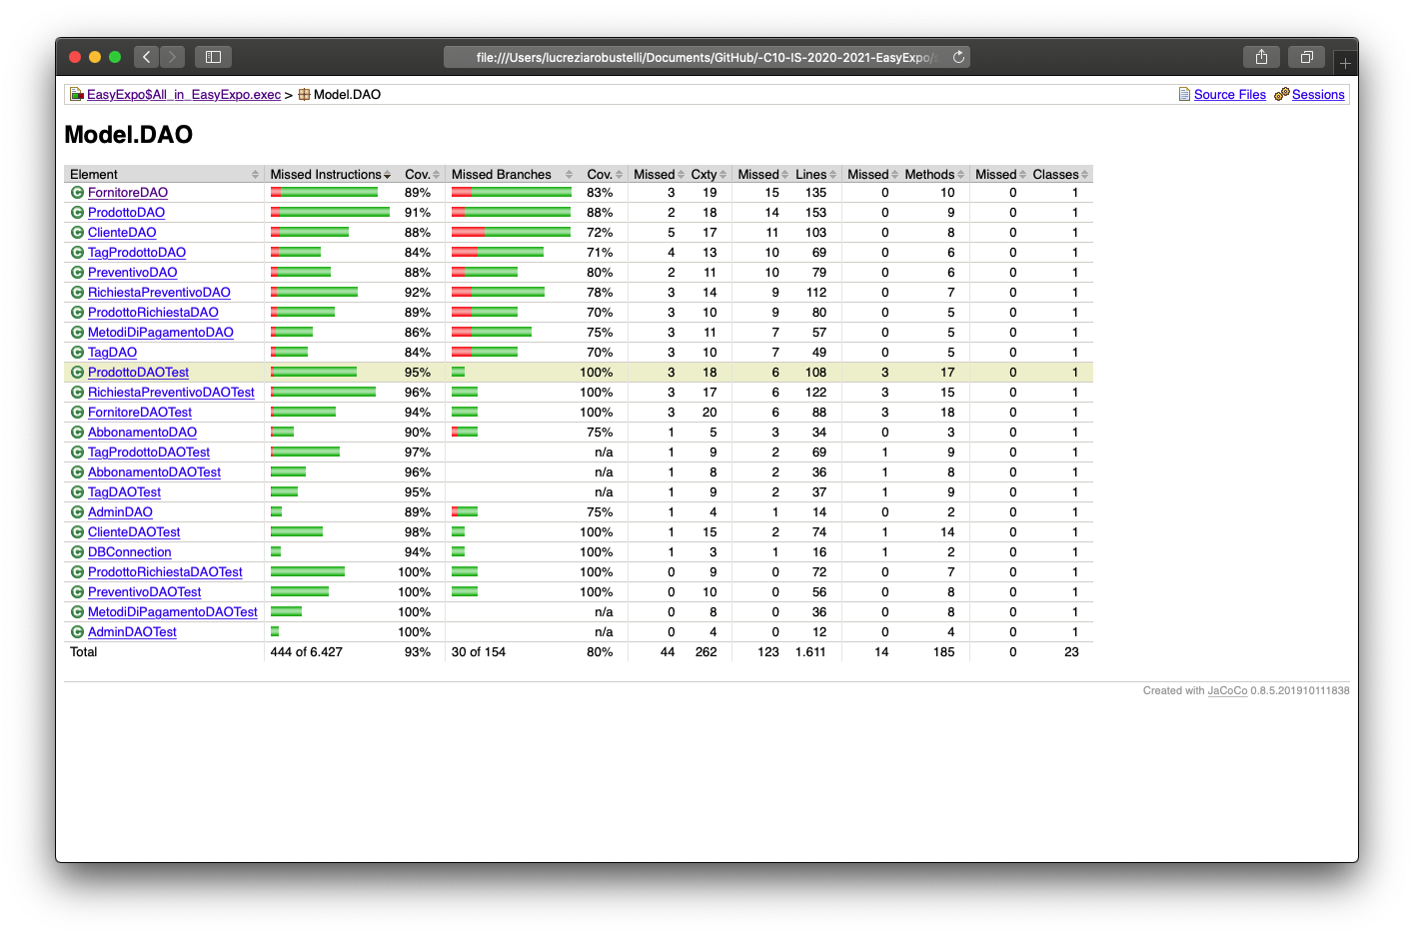

* Report di JaCoCo

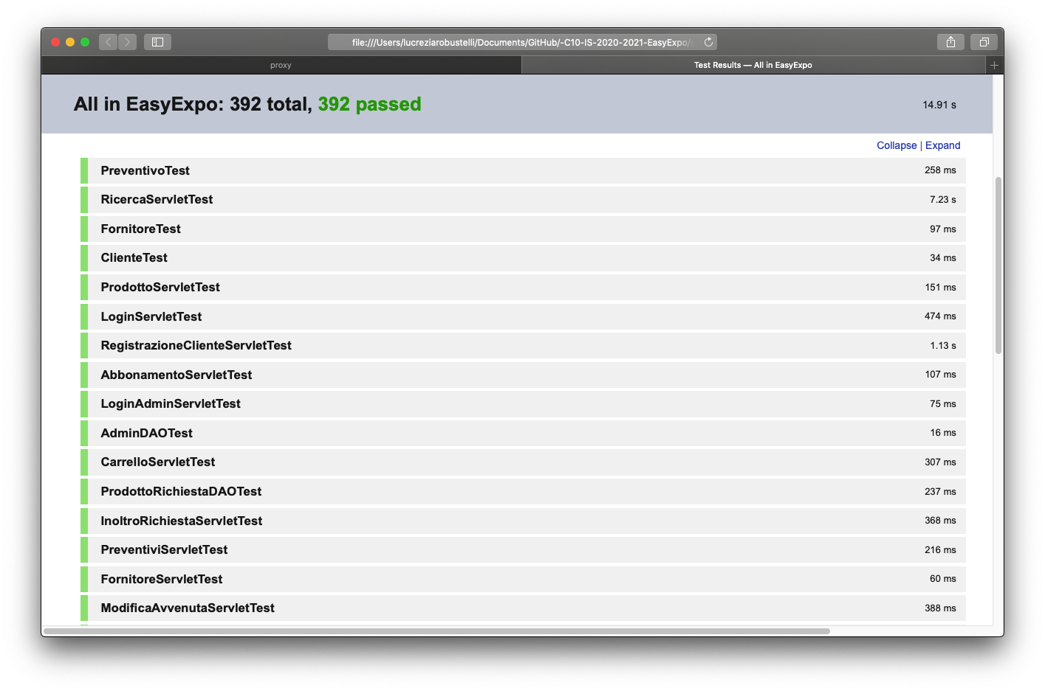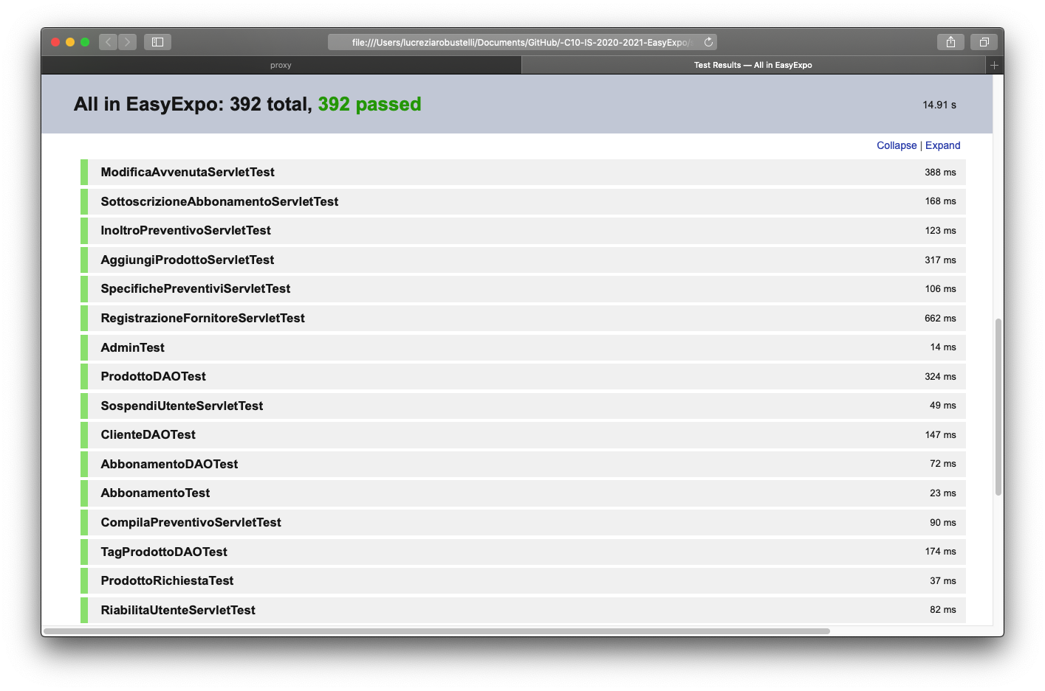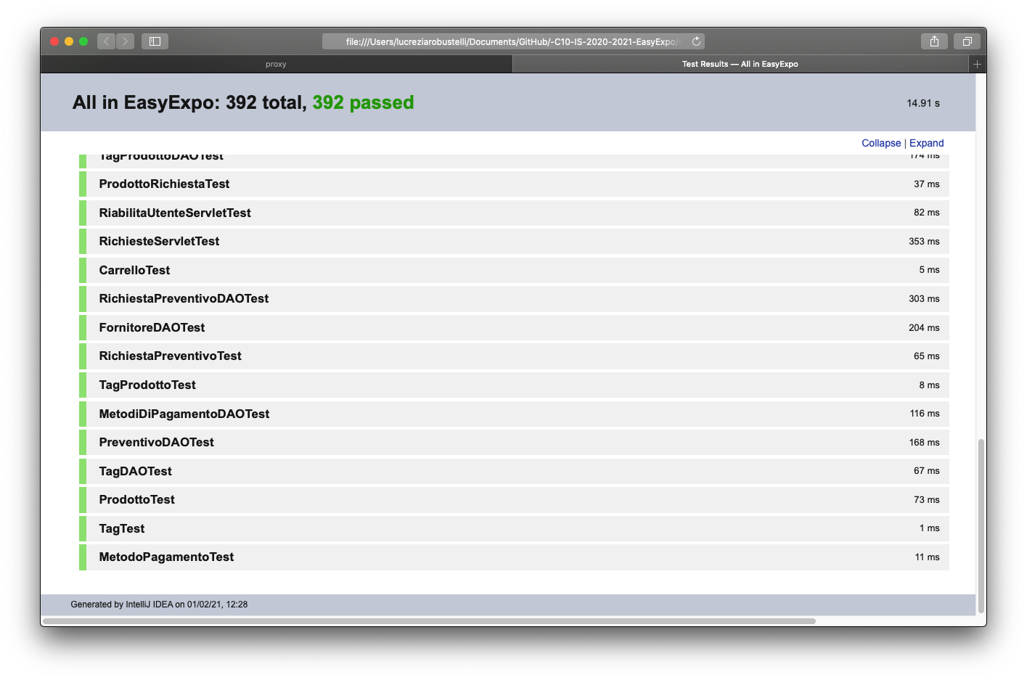* Report di Intellij

# Riepilogo del Testing di sistema

La Test Suite di Selenium complessiva è composta da 8 sotto test suite, lanciate nei giorno 27-28/01/2021.

Si evidenzia che il codice .side generato tramite Selenium IDE è presente all’interno della repository del progetto, al seguente percorso: “Testing/SELENIUM”.

È stato effettuato un totale di due esecuzioni di tutte le test suite, ottenendo i seguenti risultati.

|  |  |
| --- | --- |
| Esecuzione | Failure |
|
|
| Esecuzione 1 | 4 |
| Esecuzione 2 | 0 |